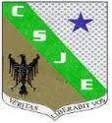
FUNDACIÓN EDUCATIVA COLEGIO SAN JUAN EUDES
RECUPERACIÓN DE AREA DEL TERCER PERIODO
AREA: ARTÍSTICA GRADO: QUINTO AÑO: 2022
DOCENTE: MARIA GUADALUPE VALENCIA SOTO

Nombre:________________________________ Grupo: _________ Fecha: ____________

LOGROS:

- Utiliza en forma creativa el papel para realizar diferentes técnicas.
- Realiza composiciones de dibujo.
- Crea sus propios implementos de carnaval de manera manual.

INDICACIONES.

- Trabajo Escrito: Equivale al 100% del plan de apoyo
- Todos los puntos del trabajo escrito tienen igual valor equivalentes a: 0,
- El presente taller debe presentarse en hojas de block tamaño carta, sin renglones , a mano y con letra del estudiante.
- No se aceptan trabajos elaborados en computador.

MATERIAL DE ESTUDIO Y/O ACTIVIDAD

A continuación encontrarás una serie de ejercicios evaluativos acerca de los temas trabajados durante el primer periodo, dichos ejercicios te ayudarán a mejorar cada uno de los logros correspondientes al área de Artística. Recuerda realizar un taller completo para desarrollar con éxito las competencias necesarias.

ACTIVIDAD
NOTA:

Los puntos 1 y 2 tienen un valor de 1.0
El punto 3 tiene un valor de 3.0

- Investiga las letras 3D de Easy Art encontradas en facebook y realiza todo el abecedario en hojas de cuadrícula.

- Escribe tu nombre completo en letra 3D.

- Realiza una escultura en cemento con la siguiente plantilla

PASOS:

- Recorta la plantilla por la cilueta.
- Calca la plantilla sobre cartón y recortala nuevamente por la cilueta
- Recorta varias tiras de 4 cm
- Pega las tiras con silicona alrededor del molde
- Una vez seco, mezcla el cemento con agua y echalo sobre el molde ya listo.
- Dejarlo secar, echandole agua en el día.
- Desmolda una vez ya seco y decora a tu gusto.

EJEMPLO:
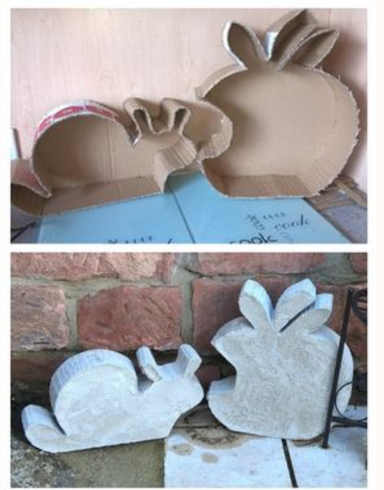

PLANTILLA:

